Общество с ограниченной ответственностью
Коммерческое предложение.

«Охтинский Механический Завод»
Юридический адрес: 194292, г. Санкт-Петербург, проспект Культуры, дом 44, лит. А. Почтовый адрес: 194292, г. Санкт-Петербург, проспект Культуры, дом 44, лит. А, офис 415
ИНН 7802596687 КПП 780201001 ОГРН 1167847397794 ОКПО 05037172
р/с 40702810655040009913 в ПАО СЕРБАНК к/с 30101810500000000653 БИК 044030653
e-mail: omzspbzavod@mail.ru
Исх. №129 от 23.07.2018
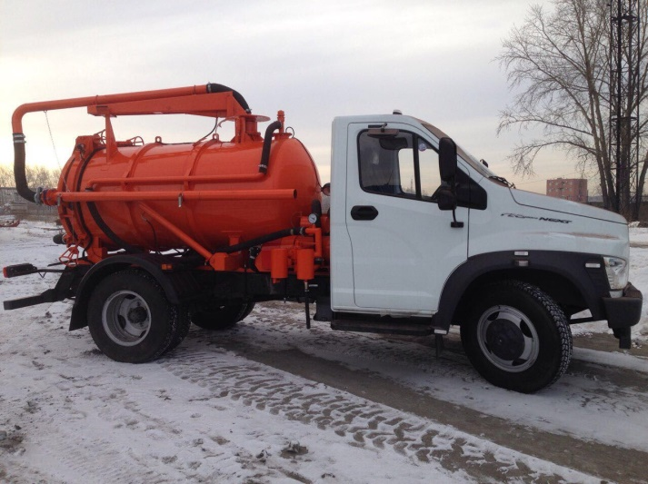
«Охтинский механический завод» специализируется на разработке и производстве новой дорожной и коммунальной технике — мусоровозы, илососные, вакуумные, каналопромывочные машины, комбинированные дорожные машины, мусоровозы, вакуумная подметально-уборочная техника, в связи с этим хотим Вам предложить вариант поставки илососной машины ГАЗ-САЗ-39014-12

Технические характеристики:

Технические характеристики | Показатель
Базовый автомобиль | ГАЗ-C41R13
Длина, мм | 6500
Ширина, мм | 2400
Высота, мм | 3100
Полная масса, кг | 8700
Привод | Задний
Колесная формула | 4х2
Мощность двигателя, кВт (л.с.) | 109 (149)
Экологический класс | Евро-5
Тип двигателя | дизельный, с турбонадувом
Объем цистерны, м³ | 4
Глубина очищаемого колодца, м | 10
Производительность вакуум-насоса DL-180, м³/час | 1050
Время наполнения цистерны, минут | 1
Два гидроцилиндра для подъема и опускания крышки
Гидравлическая поворотная стрела, град | 240
Длина резинометаллического рукава, мм | 1300
Длина металлического рукава, мм | 3000
Диаметр резинометаллического напорно-всасывающего рукава, мм | 100

Стоимость илососной машины ГАЗ-САЗ-39014-12 с учетом доставка до Заказчика в г. Ставрополь составляет 3 495 000 рублей в т.ч. НДС 18%.
Срок поставки 30 календарных дня.
Стоимость илососной машины ГАЗ-САЗ-39014-12 с учетом доставка до Заказчика в г. Ставрополь составляет с насосом КО-510 и стрела (360 м3/ч, глубина очистки колодцев 5 метров) 2 895 000 рублей в т.ч. НДС 18%.
Возможны любые доработки по желанию Заказчика.
Техника новая, не бывшая в употреблении 2018 г.в.
С Уважением,
Генеральный директор /Кондратьев А.С./

